**ACTIVIDADES DE CONTINUIDAD PEDAGÓGICA**

**(Sexta Entrega)**

**JARDIN DE INFANTES “Señor de Mailin”**

**SALA DE 5 AÑOS. (3ra Sección única).**



**Docente:** Antonella Basualdo.

**Preceptora:** Maria Elena Gorini.

**Director:** Pablo Verón.

**-** Si tienes alguna duda no dudes en escribirme:

[**antonellasbasualdo@gmail.com**](mailto:antonellasbasualdo@gmail.com)

**Grupo de Facebook:** Jardín señor de Mailin /Seño Anto

**PRIMER DIA**

**SIMBOLOS PATRIOS – EDUCACIÓN ARTISTICA**

* Estamos transitando unas Fechas Patrias importantes. Por lo tanto, durante la semana del 25 mayo: Les proponemos realizar con la ayuda de un adulto; **UNA ESCARAPELA ORIGINAL** con los materiales que tengan en casa (puede ser de cartón, rollo de servilleta, tela, hilo, diario, revistas, hojas de colores, goma Eva, papel crepe, etc). Una vez terminada la escarapela deberán colocársela y pedir a un adulto que le saque una foto. (**Esa foto deberá ser compartida y subida en el grupo antes del lunes 25/5. )**

**Algunos Ejemplos:**

 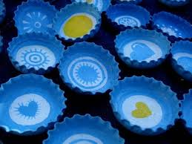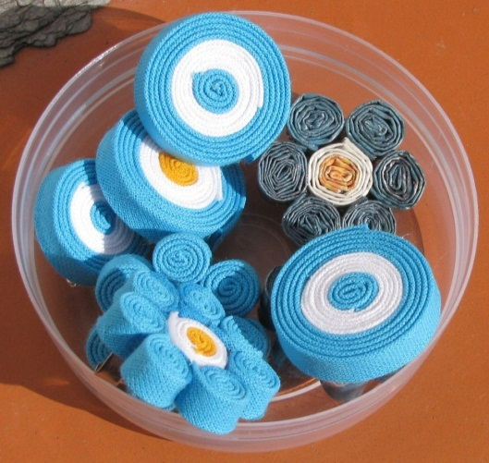

 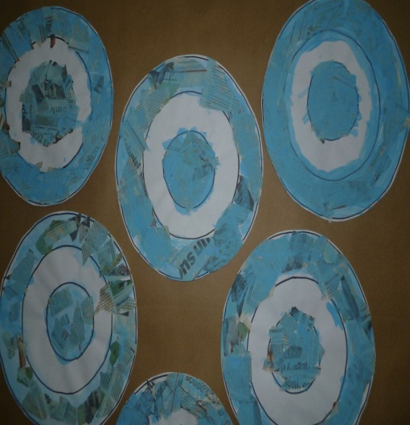

**SEGUNDO DÍA**

**CUIDADOS DEL CUERPO: ALIMENTACIÓN SALUDABLE – AMBIENTE SOCIAL Y NATURAL**

* **Mirar los siguiente video:**
* **“Selección saludable de alimentos…”**

[**https://www.youtube.com/watch?v=cFUaHGlF0Dk**](https://www.youtube.com/watch?v=cFUaHGlF0Dk)

* **Luego conversar sobre el cuento con los chicos.**

¿Qué es lo que pasa en el video? ¿Por qué sentía envidia de Lalo? ¿Por qué hicieron la huelga con su hermano? ¿Qué hablaron con la mamá? ¿Por qué es importante alimentarse bien? ¿Qué les pasaba a Lalo cuando estaba en la escuela y cuando jugaba futbol? ¿Por qué se enfermó Lalo? ¿Cómo tenemos que cuidarnos para estar más fuertes? ¿Qué alimentos debemos comer y que alimentos comer pocos?

* **Hablamos sobre la importancia de alimentarse bien ¿Cuál es el mensaje importante que nos deja este video?.** En una hoja pedir a un adulto que escriba lo que el niño responda y dibujar los elementos de higiene que utilizamos para lavarnos los dientes. **(esta actividad se realiza en una hoja luego se guarda con las otras).**

**TERCER DIA**

**JUEGO DE CARTAS - MATEMATICA**

**ESCALERAS HASTA 10**

* **CANTIDAD DE JUGADORES: 2, 3 ó 4**
* **CARTAS: DEL 1 AL 10 DE LOS CUATRO PALOS**
* **El OBJETIVO DEL JUEGO ES: ARMAR, ENTRE TODAS Y TODOS, LAS CUATRO ESCALERAS.**

**1. SE UBICAN, UNA DEBAJO DE LA OTRA, LAS CARTAS DEL NÚMERO 1 DE CADA PALO (1 DE ORO, 1 DE ESPADA, 1 DE COPA Y 1 DE BASTO).**

**2. EL RESTO DE LAS CARTAS SE REPARTEN EN CANTIDADES IGUALES ENTRE CADA JUGADORA O JUGADOR.**

**3. POR TURNO, CADA JUGADORA O JUGADOR COLOCA, AL LADO DE LA CARTA CON EL NÚMERO 1, LA CARTA CON EL NÚMERO 2, EL NÚMERO 3 Y ASÍ HASTA EL NÚMERO 10. PERO ATENCIÓN, HAY QUE RESPETAR EL PALO DE CADA CARTA.**

**4. CUANDO UNA JUGADORA O UN JUGADOR, EN SU TURNO, NO TIENE NINGUNA CARTA PARA COLOCAR, PIERDE EL TURNO.**

**5. GANA LA JUGADORA O EL JUGADOR QUE SE QUEDA SIN CARTAS**

**CUARTO DIA**

**MÁS ADIVINANZAS - PRÁCTICAS DEL LENGUAJE.**

* **Con la ayuda de un Adulto, leer las adivinanzas y que los niños tengan que adivinar. Luego dibujar, escribir o pegar una imagen sobre esa adivinanza. (esta actividad se realiza en una hoja luego se guarda con las otras).**

**TENGO HOJITAS BLANCAS, GRUESA CABELLERA Y CONMIGO LLORA TODA COCINERA…**

**¿QUIÉN ES?**

**SOY ROJA, CHIQUITA, Y PECOSA. TENGO UN CORAZÓN Y ENDULZO SIEMPRE LA BOCA, DEL QUE ME DA UN MORDISCÓN. ¿QUÉ ES?**

**FLACA Y LARGA SOY, LLEVO GORRO VERDE Y REMERA ANARANJADA…**

**¿QUÉ ES?**

**CUENTOS QUE VIAJAN – LITERATURA**

* **Con la ayuda de un adulto pedirles que lean el siguiente cuento que se llama:**

**- MÚSICA EN EL PLATO**

* **Luego conversar con las nenas y los nenes.**

¿Quién era Adina Grasina? ¿Por qué los padres la llevaron al doctor? ¿Qué ruido reproducía la maquina cuando le ponían comida saludable? ¿y que le ruido reproducía cuando le ponían comida no tan saludable? ¿Qué don tenia Adina? ¿y la familia también tenía ese don? ¿Qué paso con la familia después de ir al doctor? ¿Qué comidas empezaron a comer y porque?

* **Para finalizar dibujar en una hoja, lo que más te gusto del cuento y los personajes. (esta actividad se realiza en una hoja luego se guarda con las otras).**

***MÚSICA EN EL PLATO***



**Adina Grasina volvía locos a todos los doctores de la región. Su papá tenía un tripón que le servía para abrir las puertas sin usar las manos, y su mamá no era mucho más delgada, pero ella era una niña mucho más esbelta y ágil. Desde siempre, Adina había sido muy rara para comer; según sus padres casi nunca comía los estupendos guisos de su madre, ni probaba sus fabulosas pizzas. Tampoco disfrutaba con su papá de las estupendas tartas y helados que merendaban cada tarde, y cuando le preguntaban que por qué comía tan mal, ella no sabía qué contestar; sólo sabía que prefería otras cosas para comer. Así que todos se preguntaban a quién habría salido...**

**Un día Adina acabó en manos de un doctor diferente. Aunque ya era algo mayor, tenía un aspecto estupendo, distinto de todos aquellos doctores de grandes barrigas y andares fatigados. Cuando los padres de Adina le contaron su problema con la comida, el doctor se mostró muy interesado y les llevó a una oscura y silenciosa sala con una extraña máquina en el centro, con el aspecto de un altavoz antiguo.**

**- Ven, Adina, ponte esto- dijo mientras le colocaba un casco lleno de luces y botones sobre la cabeza, conectado a la máquina por unos cables.**

**Cuando terminó de colocarle el casco, el doctor desapareció un momento y volvió con un plato de pescado. Lo puso delante de la niña, y encendió la máquina.**

**Al instante, de su interior comenzó a surgir el agradable sonido de las olas del mar, con las relajantes llamadas de delfines y ballenas... era una música encantadora, que escucharon durante algún tiempo, antes de que el doctor volviera a salir para cambiar el pescado por un plato de fruta y verdura.**

**El susurro del mar dio paso a las hojas agitadas por el viento, el canto de los pájaros y las gotas de lluvia. Cualquiera podría quedarse escuchando durante horas aquella naturaleza campestre, pero el doctor volvió a cambiar el contenido del plato, poniendo algo de carne.**

**El sonido de la máquina pasó a ser algo más vivo, lleno de los animales de las granjas, del campo y las praderas. No era tan bello y relajante como los anteriores, pero resultaba nostálgico y agradable.**

**Sin tiempo para acostumbrarse, el doctor volvió con una estupenda y olorosa pizza, que hizo agua las bocas de los papás de Adina. Pero entonces la máquina pareció romperse, y en lugar de algún bello sonido, sólo emitía un molesto ruido, como de máquinas y acero. "No se ha roto, es así", se apresuró a tranquilizar el médico.**

**Sin embargo, el ruido era tan molesto que pidieron al doctor más cambios. Sucesivamente, el doctor apareció con helados, bombones, hamburguesas, golosinas... pero todos ellos generaron ruidos y sonidos igual de molestos y amontonados. Tanto, que los papás de Adina pidieron al doctor que volviera con el plato de la fruta.**

**- Ésa es la NO enfermedad de Adina- dijo al ver que comenzaban a comprender lo que ocurría-. Ella tiene el don de interpretar la música de los alimentos, la de donde nacieron y donde se crearon. Es normal que sólo quiera comer aquello cuya música es más bella. Y por eso está tan estupenda, sana y ágil.**

**Entonces el doctor les contó la historia de aquella maravillosa máquina, que inventó primero para él mismo. Pero lo que más impresionó a los señores Grasina cuando probaron el invento, era que ellos mismos también escuchaban la música, sólo que mucho más bajito.**

**Y así, salieron de allí dispuestos a prestar atención en su interior más profundo a la música de los alimentos, y desde aquel día en casa de los Grasina las pizzas, hamburguesas, dulces y helados dieron paso a la fruta, las verduras y el pescado. Ahora todos tienen un aspecto estupendo, y si te encuentras con ellos, te harán su famosa pregunta:**

**¿A qué sonaba lo que has comido hoy?**

**FIN**

**QUINTO DIA**

**CUIDADOS DEL CUERPO: ALIMENTACIÓN SALUDABLE– AMBIENTE SOCIAL Y NATURAL**

* Con la ayuda de una adulto. Preparar o cocinar un alimento o postre saludable con los alimentos que tengan en casa. Luego compartir la receta o los pasos a seguir. **(esta actividad se sube una foto o video)**

**Ejemplos de algunos alimentos:**

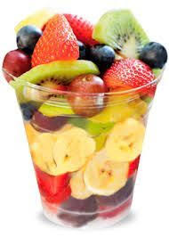 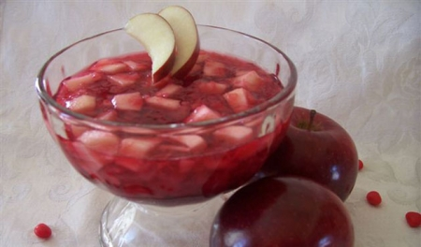

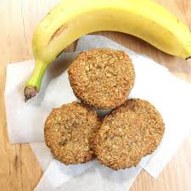 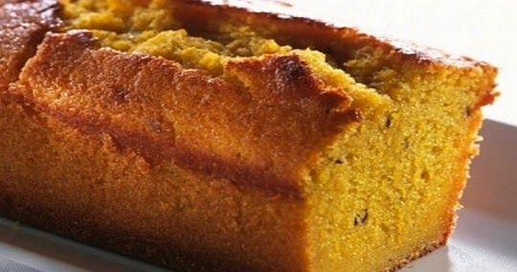

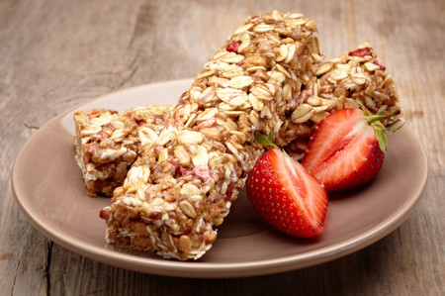 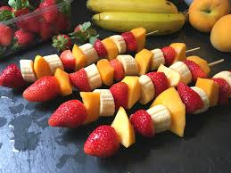

**ACTIVIDADES OPCIONALES PARA JUGAR EN FAMILIA**

* **PUEDEN ARMAR EN FAMILIA UN PARACAÍDAS**

PRUEBEN CÓMO FUNCIONA LANZÁNDOLO CON FUERZA PARA ARRIBA.

ACÁ LES DEJAMOS LOS PASOS PARA HACERLOS:

